**《移动系统开发》期末大作业**

|  |  |
| --- | --- |
| **设计题目** | **壁纸搜索与下载软件** |
| **功能描述** | **通过对用户输入的关键词检索相关壁纸，用户可进行相应的壁纸下载与收藏操作。** |

完成人：

|  |  |  |
| --- | --- | --- |
| **学号** | **姓名** | **是否组长** |
| 2016130 | 许志明 | 是 |
|  |  |  |
|  |  |  |

自我评分： 100

目录

1序言 3

2需求分析 3

2.1系统介绍 3

2.2系统的功能表 3

3系统设计说明书 3

3.1 系统总体结构图 3

3.2 知识点覆盖 4

4用户使用说明书 5

5设计小结 10

1序言

Android手机的用户很多，每一个用户对手机壁纸的喜好可能都不相同。基于此考虑开发一款优质的、无搜索内容限制的壁纸软件。

2需求分析

系统应从用户处获取搜索关键词，检索相关图片并提供图片浏览服务。除此之外还要为用户提供下载服务，收藏服务。本系统应具有界面良好、操作简单扩展性强的特点。

2.1系统介绍

本系统包含系统总体设计、系统功能设计、用户界面设计和数据处理设计。采用多种优秀组件完成开发。系统主界面采用fragment划分，将部分操作整合到actionbar中，后台庞大的壁纸数据库能为用户提供下载和收藏服务。

**2.2系统的功能表**

|  |  |  |  |
| --- | --- | --- | --- |
| 功能序号 | 功能名称 | 功能说明及设计模块 | 完成人和比例 |
| 1 | 获取图片资源 | 根据关键词检索并从网页上解析图片的id、缩略图和高分辨率图 | 许志明100% |
| 2 | 原图查看 | 显示高分辨率图像 | 许志明100% |
| 3 | 图片下载 | 下载高分辨率图像 | 许志明100% |
| 4 | 图片收藏 | 下载缩略图、保存图片信息 | 许志明100% |

3系统设计说明书

3.1系统总体结构图

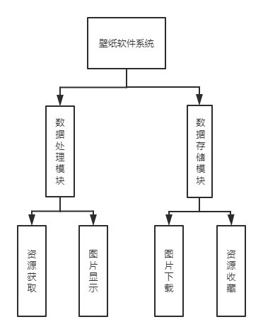

3.2知识点覆盖

标明本系统涉及到的知识点。

|  |  |  |
| --- | --- | --- |
| **知识点** | **实现的功能与涉及到的模块** | **涉及到的文件** |
| 1.菜单 | 跳转至开发者首页 | MainActivity.java |
| 2.字符串与尺寸资源 | 布局里的字符串常量代替 | strings.xml、dimens.xml |
| 3.操作栏 | 搜索 | MainActivity.java |
| 4.Fragment | 壁纸搜索界面和收藏界面的实现与切换 | BlankFragment.java  FavoriteFragment.java  PhotoFragment.java |
| 5.手势 |  |  |
| 6.广播消息 |  |  |
| 7.多线程 | 获取网络资源 | PhotoFragment.java  FullScreenActivity.java |
| 8.服务 |  |  |
| 9.进程间通信 |  |  |
| 10.文件存储 | 下载图片、保存缩略图、保存json文件 | FullScreenActivity.java  FileUtil.java |
| 11.Sqlite数据库 |  |  |
| 12.ContentProvider |  |  |
| 13.位置与地图 |  |  |
| 14.Wiget |  |  |
| 15.传感器 |  |  |
| 16.图形与多媒体 | 网络图片转换成bitmap后显示、bitmap的旋转、图片下载保存到媒体库中 | PhotoFragment.java  FavoriteFragment.java  FullScreenActivity.java  FileUtil.java |
| 17.网络基础（Socket、TCP/IP、http协议） |  |  |
| 18.Webkit与浏览器 |  |  |
| 19.JSON与网络API | 以json数据保存图片的收藏信息 | FileUtil.java |
| 20.设计模式 | 懒汉式权限获取 | FullScreenActivity.java |
| 21.权限 | 懒汉式权限获取、联网权限、存储权限 | FullScreenActivity.java  PermissionUtil.java |
| 22.WebService |  |  |
| 23.xml文件解析 |  |  |
| 24.其他资源的访问 |  |  |
| 25.蓝牙与NFC |  |  |
| 26.框架和库 | Jsoup解析html、gson解析json格式 | WebUtil.java、FileUtil.java |
| 27.NDK |  |  |
| 28.其他（请注明） |  |  |

4用户使用说明书

打开应用

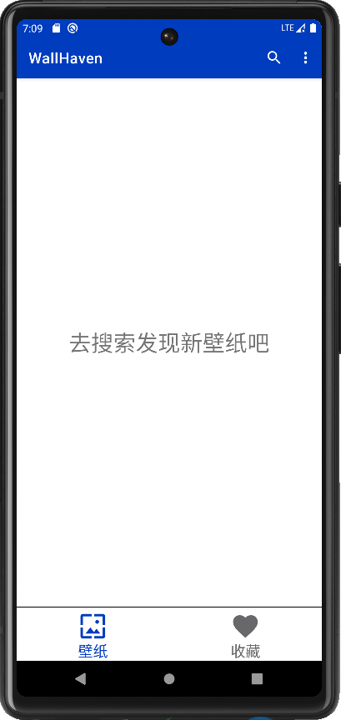

点击搜索按钮，输入关键词并搜索

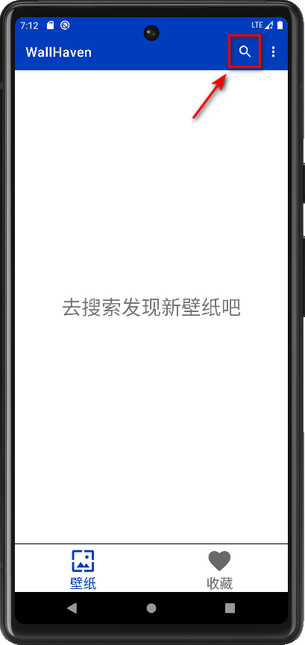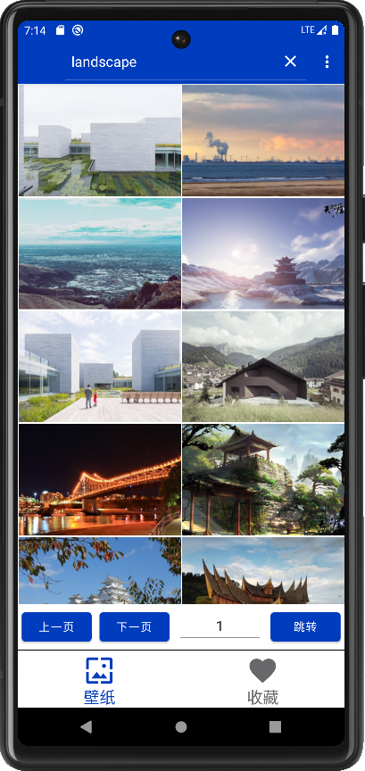

可进行翻页或跳转操作

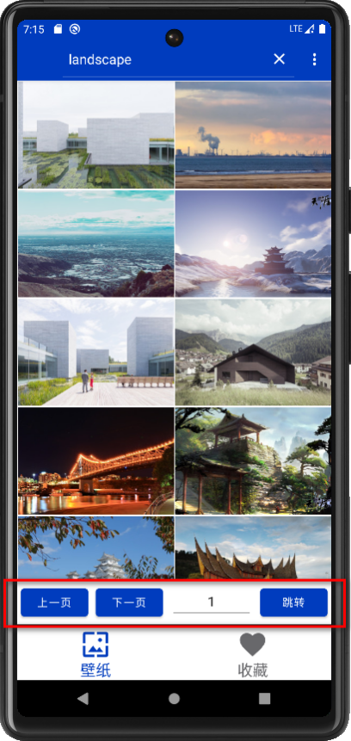

单击图片显示大图

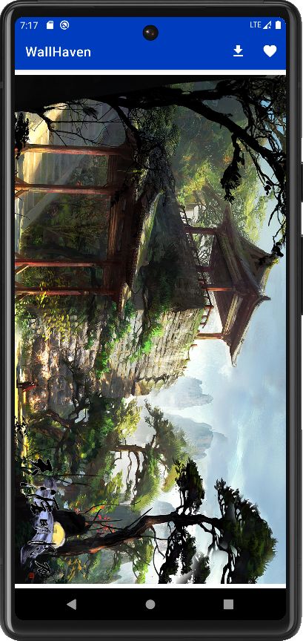

点击下载按钮，给予存储权限后可下载图片

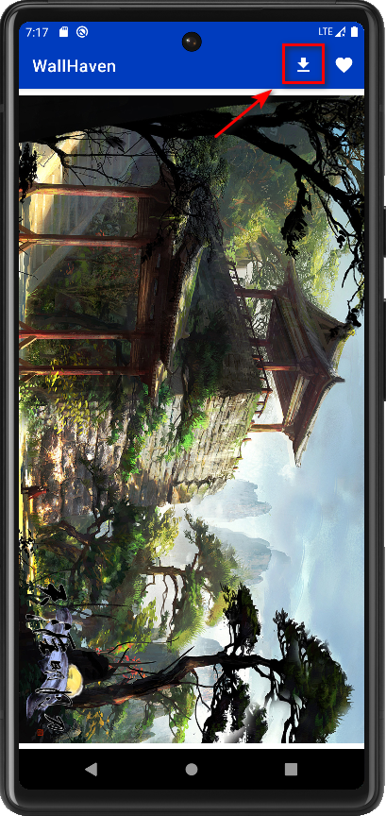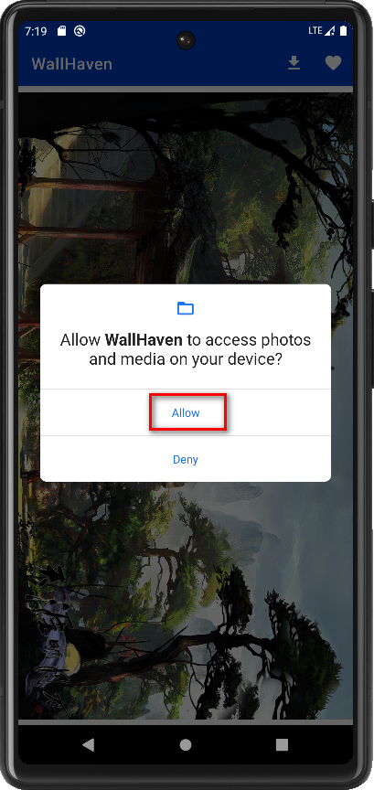

图片已保存在图库中

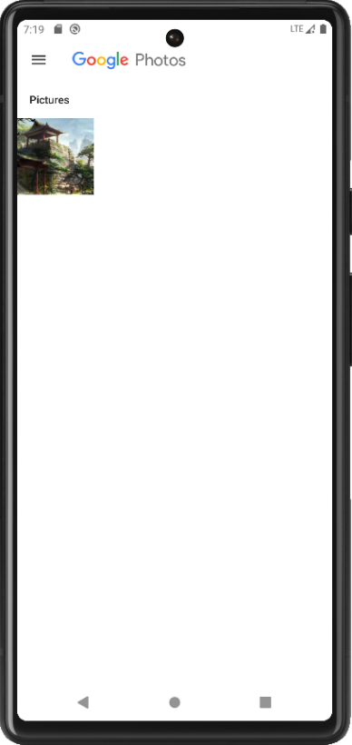

点击收藏按钮

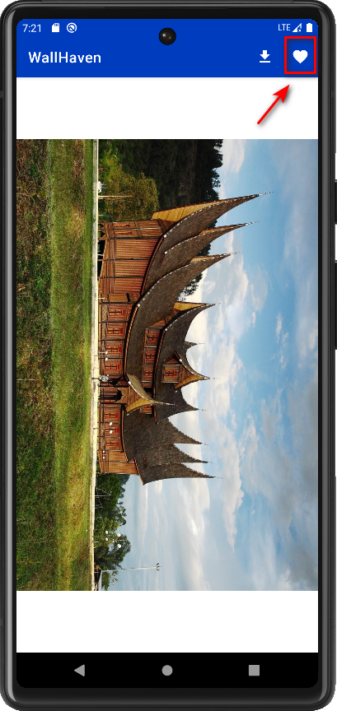

回到主页后点击底部的收藏可看到收藏的图片

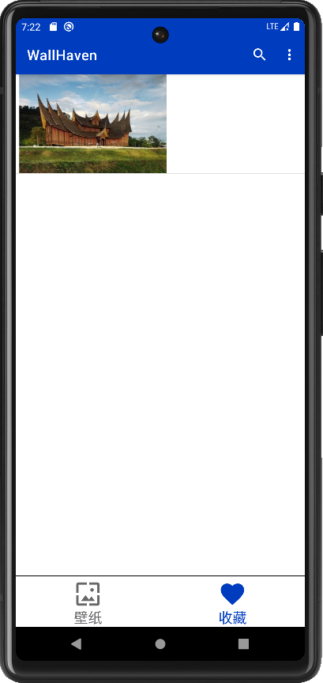

点击收藏中的图片可显示大图和下载

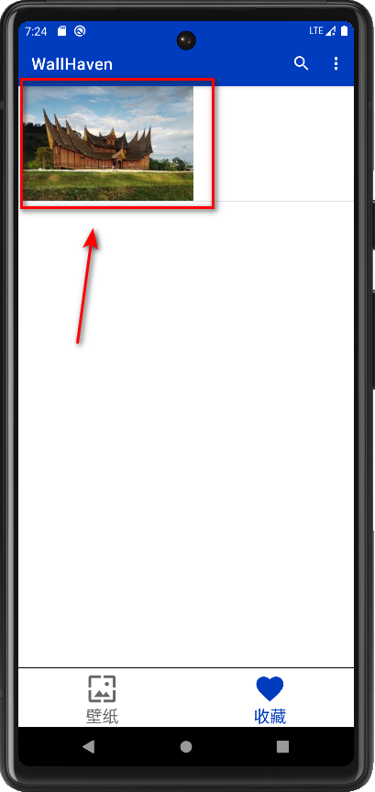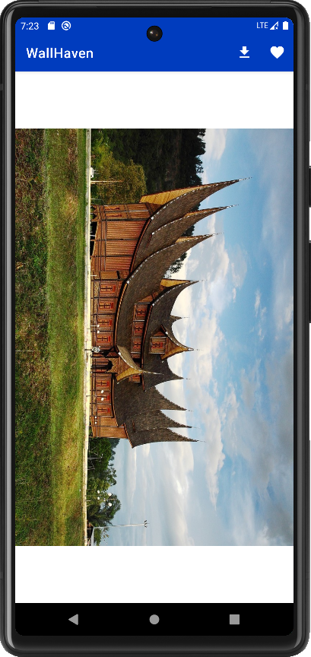

长按收藏中的图片可取消收藏

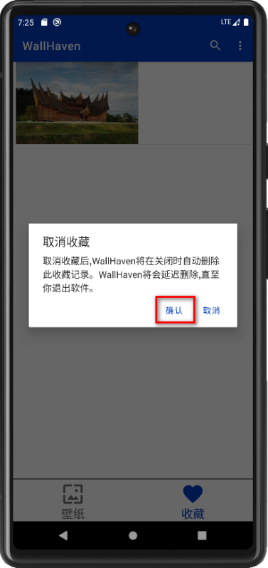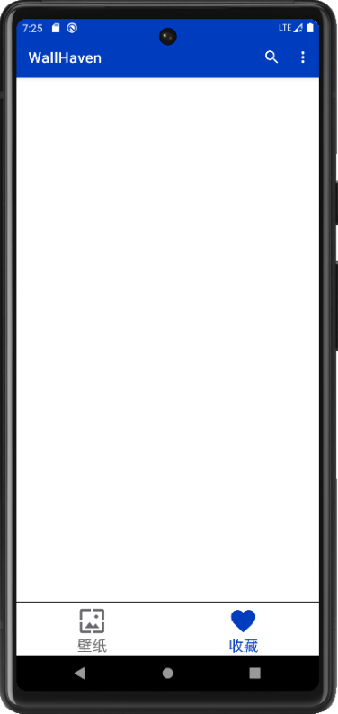

5设计小结

本文讲述了安卓壁纸软件的开发过程和实现方法。本系统的界面全部为自己手动编写，开发过程中使用了较多优秀的Android新组件和第三方库，例如RecyclerView组件、Jsoup、Gson等，同时还考虑到了不同Android版本下的文件存储。